Jambura EduBiosfer Journal (xxxx) x (x): pp-pp

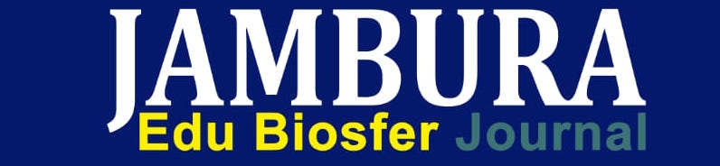
Journalhomepage: http://ejurnal.ung.ac.id/index.php/edubiosfer

VALIDITAS BAHAN AJAR BERBASIS MODEL PEMBELAJARAN INKUIRI TERBIMBING PADA MATERI STRUKTUR DAN FUNGSI JARINGAN TUMBUHAN UNTUK KELAS VIII SMP
Sukrin Ismail, Frida Maryati Yusuf, Jusna Ahmad
Jurusan Biologi, Fakultas Matematika dan Ilmu Pengetahuan Alam Universitas Negeri Gorontalo Jl. Jenderal Sudirman No.6, Kota Gorontalo, 96128, Indonesia

Coresponden Author: fridamaryati@ung.ac.id; ismailsukrin98@gmail.com
ABSTRACT
Penelitian ini bertujuan untuk menghasilkan bahan ajar berbasis model pembelajaran inkuiri terbimbing pada materi struktur dan fungsi jaringan tumbuhan yang valid. Pengembangan bahan ajar menggunakan rancangan penelitian Research and Development (R&D) sampai pada uji coba terbatas. Validitas bahan ajar ditentukan berdasarkan hasil validasi oleh empat validator terdiri atas tiga orang dosen ahli dan satu orang guru IPA. Validitas bahan ajar diperoleh berdasarkan kualitas isi, kebenaran dan kedalaman konsep, kelayakan bahasa serta kualitas kelengkapan. Bahan ajar berbasis inkuiri terbimbing berdasarkan hasil penilaian oleh validator, persentase setiap aspek yang diperoleh minimal 81.25% dengan kriteria minimal valid, sehingga layak digunakan dalam pembelajaran. Berdasarkan hasil penelitian, bahan ajar berbasis model pembelajaran inkuiri terbimbing pada materi struktur dan fungsi jaringan tumbuhan telah memenuhi syarat valid untuk digunakan dalam pembelajaran.
Kata kunci: Validitas, Bahan Ajar, Inkuiri Terbimbing, Struktur dan Fungsi Jaringan Tumbuhan

- Pendahuluan
Sekolah Menengah Pertama atau SMP adalah pendidikan formal pada jenjang pendidikan dasar. Ditingkat SMP pendidikan dan pembelajaran memberikan penekanan awal dalam menyiapkan generasi untuk bisa mampu menghadapi revolusi industri. Jika suatu bangsa mengharapkan kemajuan di bidang pendidikan, maka harus ada upaya untuk mengembangkan potensi dan bakat diri peserta didik melalui proses pembelajaran. Proses pembelajaran menentukan keberhasilan belajar siswa yang didukung dengan sumber belajar yang optimal. Kurangnya minat belajar siswa merupakan suatu faktor sumber belajar yang kurang menarik untuk dipelajari.
Mewujudkan terciptanya pembelajaran, maka pendidikan di Indonesia mengalami penyempurnaan kurikulum dari Kurikulum Tingkat Satuan Pendidikan (KTSP) menjadi Kurikulum 2013. Proses pembelajaran pada Kurikulum 2013 lebih menekankan siswa berperan aktif untuk mencari konsep serta mengkonstruksi pengetahuannya melalui pengalaman belajar. Penerapan pendekatan saintifik pada kurikulum 2013 diharapkan dapat menunjang eksistensi kurikulum untuk mencapai tujuan pembelajaran IPA dan pendidikan nasional dalam menciptakan generasi yang unggul.
Berdasarkan hasil wawancara observasi dengan guru IPA di SMP Negeri 1 Kabila sudah menerapkan kurikulum 2013. Pembelajaran IPA menggunakan kegiatan Tanya-jawab, berdiskusi dan praktikum. Berbagai macam metode masih dianggap tidak efektif karena 50% siswa tidak lulus KKM pada evaluasi pelajaran IPA, khususnya biologi. Hal ini didukung pernyataan oleh siswa 70% siswa bahwa mata pelajaran IPA merupakan mata pelajaran yang sulit dipahami, terutama materi struktur dan fungsi jaringan tumbuhan. Banyaknya siswa yang tidak tuntas pada materi ini dikarenakan banyaknya materi yang perlu dihafalkan dan konsep yang sulit dipahami. Proses pembelajaran dalam penyampaian materi struktur dan fungsi jaringan tumbuhan perlu diperhatikan untuk mencapai kompetensi yang diharapkan.
Salah satu hal penting yang berpengaruh dalam proses pembelajaran adalah bahan ajar, sehingga itu dilakukan pengembangan bahan ajar yang berbasis inkuiri pada materi struktur dan fungsi jaringan tumbuhan materi agar menjadi bahan ajar yang mudah dipahami. Hasil penelitian Yuliati (2013) menyimpulkan bahwa penggunaan bahan ajar akan melatih kemampuan berpikir tinggi pada siswa yang menggunakan bahan ajar yang dikembangkan dengan siswa yang menggunakan bahan ajar dalam buku sekolah.
Model pembelajaran inkuiri yang dikembangkan dalam bahan ajar ini merupakan model pembelajaran inkuiri terbimbing. Model inkuiri terbimbing merupakan model yang akan membelajarkan peserta didik secara langsung, dimana peran guru mengendalikan keseluruhan proses interaksi dan menjelaskan prosedur yang dilakukan siswa. Kegiatan siswa dalam bahan ajar menggunakan model pembelajaran inkuiri terbimbing. Peserta didik akan berperan aktif dan dibimbing mengerjakan tugas oleh guru yang mendampingi. Sejalan dengan hal ini, Ikhsan dkk (2016) dalam hasil penelitiannya mengemukakan modul berbasis inkuiri terbimbing efektif untuk meningkatkan hasil belajar siswa dibandingkan kelas yang menggunakan buku pembelajaran disekolah. Bahan ajar yang dikembangkan secara sistematis mengikuti langkah-langkah pembelajaran berdasarkan model pembelajaran yang digunakan diharapkan dapat diaplikasikan secara praktis dan efektif menunjang proses pembelajaran. Berdasarkan permasalahan diatas maka tujuan penelitian ini adalah untuk menghasilkan bahan ajar berbasis model pembelajaran inkuiri terbimbing pada materi struktur dan fungsi jaringan tumbuhan yang dikembangkan dilihat dari kevalidan, kepraktisan dan keefektifan.

- Metodologi
  - Jenis Penelitian
Jenis penelitian adalah penelitian pengembangan yang mengacu pada desain penelitian Research and Developmnt (R&D) oleh Sugiyono (2017).
  - Tempat dan waktu penelitian
Penelitian dilaksanakan di SMP Negeri 1 Kabila, pada bulan Agustus – November 2018.
  - Sasaran penelitian
Sasaran penelitian dilakukan adalah siswa SMP Negeri 1 Kabila kelas VIIIE berjumlah 10 orang untuk uji coba skala terbatas.
  - Prosedur penelitian
Prosedur penelitian ini terdiri atas dua tahapan yaitu tahapan pengembangan dan tahapan uji coba. Kedua tahapan ini mengacu pada prosedur penelitian pengembangan. Tahapan metode research and development (R&D) yaitu, potensi masalah, pengumpulan informasi, desain produk, validasi produk, revisi desain, uji coba produk, revisi produk, uji coba pemakaian, bahan ajar. Rancangan penelitian R&D disajikan pada gambar 1
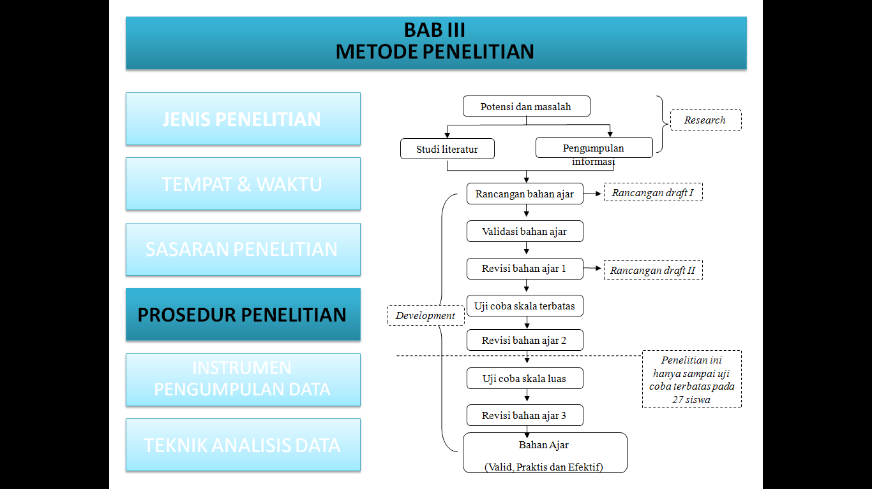

Gambar 1. Langkah-lanmgkah Penelitian R&D (Sugiyono,2017)
  - Instrumen pengumpulan data
Instrument penelitian yang digunakan untuk pengumpulan data adalah: Lembar validasi dan angket respon siswa.

  - Teknik analisis data
Teknik analisis data yang digunakan untuk analisis data adalah: analisis data validasi dan analisis data angket respon siswa;

- Hasil dan Pembahasan
Hasil
  - Hasil analisis validitas bahan ajar berbasis inkuiri terbimbing pada materi struktur dan fungsi jaringan tumbuhan.
Tabel 1. Hasil Persentase Validasi Bahan Ajar
No | Aspek | Hasil Skor Validator |  |  |  | Jumlah | Persentase  (%) | Kriteria
No | Aspek | V1 | V2 | V3 | V4 | Jumlah | Persentase  (%) | Kriteria
1 | Kualitas isi | 4 | 3 | 3 | 4 | 14 | 87.5 | Sangat valid
2 | Kebenaran konsep | 4 | 3 | 4 | 4 | 15 | 93.75 | Sangat valid
3 | Kedalaman konsep | 3 | 3 | 3 | 4 | 13 | 81.25 | Valid
4 | Kelayakan bahasa | 4 | 3 | 3 | 4 | 14 | 87.5 | Sangat valid
5 | Kualitas kelengkapan/bahan penunjangi | 3 | 3 | 3 | 4 | 13 | 81.25 | Valid

Tabel 1 menunjukkan hasil validasi bahan ajar oleh dosen ahli bahwa pada aspek 1 kualitas isi, aspek 2 kebenaran konsep, aspek 4 kelayakan bahasa bahan ajar memperoleh kriteria sangat valid pada rentang skor 86%-100% sedangkan pada aspek 3 kedalaman konsep dan aspek 5 kualitas kelengkapan memperoleh kriteria valid pada rentang skor 71%-85%. Hasil validasi bahan ajar berbasis inkuiri terbimbing oleh validator, pengembangan produk ini mendapatkan nilai tertinggi karena dikembangkan sesuai dengan kompetensi peserta didik dan pemilihan model pembelajaran yang sesuai yaitu berbasis inkuiri terbimbing. Hasil penilaian oleh 4 orang validator yaitu dosen ahli 1, dosen ahli 2, dosen ahli 3 dan Praktisi memperoleh skor setiap aspek berkisar antara 81.25% - 93.75%. Skor ini jika dikonversi pada rentang skor kriteria bahan ajar menunjukkan bahwa produk bahan ajar berbasis inkuiri yang dikembangkan memperoleh kriteria minimal valid.

  - Penilaian observer terhadap respon siswa

Gambar 2 Hasil Analisis Respon Siswa
*Keterangan:
1 | Secara keseluruhan cara mengajar guru pada materi struktur dan fungsi jaringan tumbuhan adalah cara yang baru dari pada sebelumnya
2 | Saya lebih tertarik dengan kegiatan pembelajaran berdasarkan masalah dan berbagai tugas dari pada kegiatan sebelumnya
3 | Cara mengajar guru pada materi struktur dan fungsi jaringan tumbuhan berbeda seperti cara mengajar guru sebelumnya
4 | Saya lebih termotivasi dengan cara mengajar guru menampilkan gambar-gambar yang menarik dalam bahan ajar.
5 | Saya lebih mendapatkan banyak ilmu dengan pembelajaran yang dilakukan oleh guru sekarang
6 | Saya dapat lebih memahami materi dengan cara mengajar yang diterapkan guru
7 | Saya sangat tertarik dan menyukai pembelajaran seperti yang diterapkan guru
8 | Saya mengerti cara merumuskan masalah
9 | Saya mengerti cara mengajukan pertanyaan dari sebuah masalah yang diberikan guru
10 | Saya senang sekali karena dalam pembelajaran ini saya dapat menghasilkan karya dalam menyelesaikan masalah
11 | Kegiatan menyelesaikan masalah yang ditugaskan oleh guru membuat saya lebih termotivasi untuk terus belajar
12 | Bahasa yang digunakan guru mudah dipahami
13 | Istilah-istilah ilmiah yang ada dalam bahan ajar yang digunakan guru ini mudah dipahami

Gambar 1 menunjukkan hasil pengelolaan kelas oleh guru pertemuan 4 pada aspek 1,2,4,5,6,7,8,9,10,11,12 dan 13 memperoleh kriteria sangat baik pada rentang skor persentase 81%-100% sedangkan pada aspek 3 memperoleh kriteria cukup pada rentang skor persentase 41%-60%. Tetapi ada salah satu aspek pernyataan menghasilkan respon yang kurang dari siswa yaitu pernyataan 3 yaitu “cara mengajar guru pada materi struktur dan fungsi jaringan tumbuhan berbeda seperti cara mengajar guru sebelumnya” memperoleh respon 51.8%. Pernyataan 6 yaitu “ saya dapat lebih memahami materi dengan cara mengajar yang diterapkan guru” memperoleh respon 100% hal ini menunjukkan seluruh peserta didik lebih tertarik dan lebih mudah memahami materi yang diajarkan menggunakan model pembelajaran inkuri terbimbing dan diharapkan akan dilanjutkan pada materi selanjutnya menggunakan model-model pembelajaran yang menarik untuk siswa.

Pembahasan
Bahan ajar yang dikembangkan sudah melalui observasi awal pada guru dan siswa SMP Negeri 1 Kabila. Observasi awal dilakukan untuk mengetahui potensi dan permasalahan yang ada disekolah khususnya pada mata pelajaran IPA belum mempunyai bahan ajar masih dalam bentuk buku paket dan ketersediaanya hanya pada satu buku tersebut. Hasil wawancara siswa kelas IX yang telah menerima materi struktur dan fungsi jaringan tumbuhan kelas VIII belum sepenuhnya mengerti gambar yang dicantumkan dalam buku paket dan kurangnya sumber bacaan pada buku lainnya. Penulis melakukan studi literatur yang berkaitan dengan hasil penelitian dan buku teks pengembangan bahan ajar yang valid, praktis dan efektif. Suatu produk dapat digunakan sesuai dengan tujuannya memerlukan uji validitas. Validitas merupakan penilaian terhadap rancangan suatu produk. Menurut Sugiyono (2016) “Validasi produk dapat dilakukan oleh beberapa pakar atau tenaga ahli yang sudah berpengalaman untuk menilai kelemahan dan kekuatan produk yang dihasilkan”. Oleh karena itu, kelayakan produk (bahan ajar) yang dikembangkan tidak dapat digunakan dalam proses pembelajaran jika belum melalui proses validasi oleh validator. Produk yang telah divalidasi lalu dihitung dan dianalisis menentukan apakah memenuhi kriteria atau tidak.
Gambar 1 menunjukkan hasil respon siswa siswa terhadap kegiatan pembelajaran menggunakan bahan ajar inkuri terbimbing pada setiap pernyataan memperoleh persentase berkisar antara 51.8% - 100%. Tetapi ada beberapa pernyataan menghasilkan respon yang kurang dari siswa yaitu pernyataan 3 yaitu “cara mengajar guru pada materi struktur dan fungsi jaringan tumbuhan berbeda seperti cara mengajar guru sebelumnya” memperoleh respon 51.8%. hal ini berarti sebagian siswa mengatakan bahwa cara mengajar guru materi struktur dan fungsi jaringan tumbuhan menggunakan model pembelajaran inkuiri terbimbing berbeda dengan cara mengajar guru sebelumnya dan sebagian siswa memberikan respon tidak berbeda dengan cara guru mengajar sebelumnya. Tetapi, pada pernyataan 6 yaitu “ saya dapat lebih memahami materi dengan cara mengajar yang diterapkan guru” memperoleh respon 100%, hal ini menunjukkan model pembelajaran yang diterapkan oleh guru pada materi struktur dan fungsi jaringan tumbuhan memudahkan siswa untuk memahami materi yang diajarkan.

- Kesimpulan
Berdasarkan hasil dan pembahasan dapat disimpulkan bahwa Bahan Ajar berbasis Inkuiri Terbimbing materi Struktur dan Fungsi Jaringan Tumbuhan pada kelas VIIIE SMP Negeri 1 Kabila sudah memenuhi kelayakan dan dapat digunakan dalam kelas berdasarkan aspek kevalidan, kepraktisan dan keefektifan. Pengembangan bahan ajar berbasis inkuiri terbimbing berdasarkan hasil penilaian oleh validator ahli, persentase setiap aspek yang diperoleh hasil antara 81.25% - 93.75% dengan kriteria minimal valid, sehingga layak digunakan dalam pembelajaran.

- Referensi
Azizah, Ika Nurdiana dan Estiastuti, Arini. 2017. Keterampilan Guru dalam Pengelolaan Kelas Rendah Pada Pembelajaran Tematik di SD. Joyful Learning Journal. Vol 6(2).
Hafshoh, Siti. 2017. Pengembangan Bahan Ajar Berupa LKS dengan Metode Inkuiri Terbimbing pada Pembelajaran IPA Materi Interaksi Mkahluk Hidup dan Lingkungannya Kelas VII Semester Genap di MTs Negeri Kendal. Skripsi. Semarang: Universitas Islam Negeri Walisongo.
Hamalik. 2010. Perencanaan Pengajaran Berdasarkan Pendekatan Sistem. Jakarta: PT Bumi Aksara.
Hamalik. 2010. Perencanaan Pengajaran Berdasarkan Pendekatan Sistem. Jakarta: PT Bumi Aksara.
Ikhsan, Muhamad dan Prayitno, Baskoro. 2016. Pengembangan Modul Berbasis Inkuiri Terbimbing pada Materi Sistem Gerak Manusia Untuk Meningkatkan Hasil Belajar Siswa Kelas XI MIA SMA Negeri 1 Wera Kabupaten Bima Nusa Tenggara Barat. Jurnal Inkuiri. Vol 5(1): 133-142.
Ilma , D. M. Azkiya dan Yuliani. 2017. Pengembangan Media Memo Visualisasi Struktur Fungsi Tumbuhan dengan Strategi Think Group Share Untuk Meningkatkan Pemahaman Konsep dan Keterampilan Berpikir Kritis Siswa SMP Kelas VIII. E-Journal Unesa, Hal: 159-169
Limbach, Barbara dan Waugh Wendy. Developing Higher Level Thinking. Jurnal of Instructional Pedagogie
Limbach, Barbara dan Waugh Wendy. Developing Higher Level Thinking. Jurnal of Instructional Pedagogie
Sugiyono. 2017. Metode Penelitian dan Pengembangan Research and Development (R&D). Bandung: Alfabeta
Winarni, suparmi, dan Surwanto. Pengembangan Modul Berbasis Inkuiri Terbimbing Pada Pokok Bahasan Kalor Untuk SMA/MA Kelas X. Jurnal. Pascasarjana Universitas Sebelas Maret.
Yuliati, L. 2013. Efektivitas Bahan Ajar Ipa Terpadu terhadap Kemampuan Berpikir Tingkat Tinggi Siswa SMP. Jurnal Pendidikan Fisika Indonesia. Vol 9: 53-5

